《大数据处理实践》

实验三 默克尔树(Merkle Tree)

实现及应用

（参考指导）

华中科技大学科学与技术学院

大数据课程组

莫益军、石宣化、姚德中、郑龙

2020年10月

目录

1. 实验目的 1

2. 实验评分构成 1

3. 默克尔树概述 1

3.1 默克尔树概述 1

4. 实验内容及参考代码 3

4.1 实验准备及步骤 3

4.2 Merkle树参考代码 4

# 实验目的

本实验目的是通过实现Merkle树及其关键特性，了解以下内容：

1. 默克尔树构建与存储。
2. 基于默克尔树检测副本数据不一致性。
3. 默克尔树随着数据增加和删除的动态更新。

# 实验评分构成

本实验主要目的是学习默克尔树编程，并了解其在分布式存储优化和分布式数据一致性的作用，实验评分以满分100分计算。完成默克尔树构建与存储的占40分，基于默克尔树检测副本数据不一致性占20分，默克尔树随节点增加退出的动态更新占20分，通过网络程序完成分布式4台主机上的文件一致性检车和副本同步占20分。

# 默克尔树概述

### 3.1 默克尔树概述

Merkle Tree是Dynamo中用来同步数据一致性的算法，Merkle Tree是基于数据HASH构建的一个树。Merkle树看起来非常像二叉树，其叶子节点上的值通常为数据块的哈希值，Merkle tree也表示为Hash tree，如图1所示：

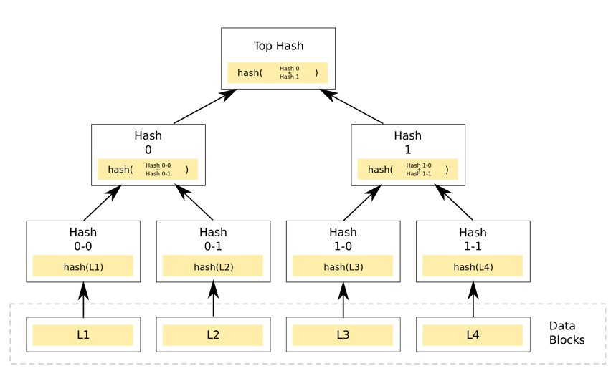

图1 Merkle Tree结构

Merkle Tree具有以下特点：

1、数据结构是一个树，可以是二叉树，也可以是多叉树（本BLOG以二叉树来分析）

2、Merkle Tree的叶子节点的value是数据集合的单元数据或者单元数据HASH。

3、Merke Tree非叶子节点value是其所有子节点value的HASH值。

如有A和B两台机器，A与B相同目录下有8个文件，文件分别是f1 f2 f3 ....f8。这个时候我们就可以通过Merkle Tree来进行快速比较。假设我们在文件创建的时候每个机器都构建了一个Merkle Tree。如图2所示。

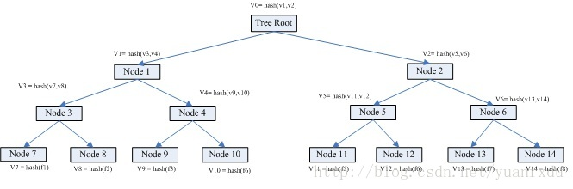

图2 Merkle Tree构建

从上图可得知，叶子节点node7的value = hash(f1),是f1文件的HASH;而其父亲节点node3的value = hash(v7, v8)，也就是其子节点node7 node8的值的HASH，root节点的value其实是所有叶子节点的value的唯一特征。

假如A与B的文件5不一样，Merkle Tree定位不同文件的检索过程如图3所示:

1、首先比较v0是否相同,如果不同，检索其子节点node1和node2.

2、v1 相同，v2不同。检索node2的子节点node5 node6;

3、v5不同，v6相同，检索比较node5的子节点node 11 和node 12

4、v11不同，v12相同。node 11为叶子节点，获取其目录信息。

5、检索比较完毕。

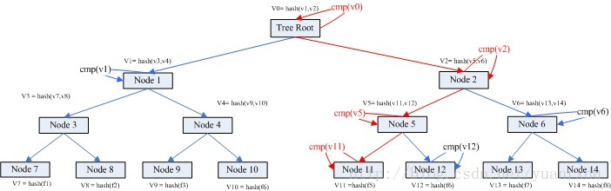

图3 Merkle Tree定位不一致性过程

若在A节点增加一个文件f9，merkle tree需重新从叶子节点发起更新，只至回溯到root节点为止，如图4所示。

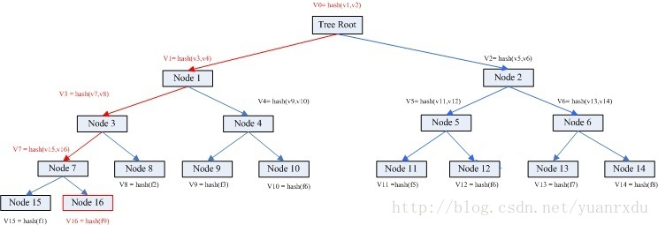

图4 文件增加Merkle树的更新

# 实验内容及参考代码

## 4.1 实验准备及步骤

1、启动实验一中的4台Docker镜像（无需启动HDFS）；

2、在4台主机上，分别准备1个目录用于副本一致性检测和同步；

3、在4台主机上，运行Merkle树程序，从目录中读取文件，构建并输出Merkle树，比较其一致性；

4、在4台主机中，选取1台作为主服务器，编写统一调度程序，接收4台主机Merkle树程序的连接和Merkle树状态更新，统一调度程序对一致性进行比较，并对不一致性进行定位；

5、主服务器统一调度程序向4台主机Merkle树程序发送同步指令，4台主机Merkle树程序根据同步调度要求，彼此间建立网络连接，并完成文件同步的副本拷贝；

6、4台主机Merkle树程序完成拷贝后，将最终的Merkle树状态发送给主服务器统一调度程序，主服务器统一调度程序进行一致性比较直至最终数据完全一致。

注：为简化编程，文件目录下文件可选择小的txt文件。

## 4.2 Merkle树参考代码

Leaf.java：叶子节点构建类（目前仅有将数据库转换为16进制字符串，其他拓展部分可自行设计）

MerkleTree.java：Merkle树构建类（目前仅有节点添加、节点删除和更新，自行编写）

TreeBuilder.java Merkle树构建示例

SocketServer.java 网络服务端类（服务端监听和处理线程类）

SocketClient.java 网络客户端类（客户端连接、读写和发送接收类）

SocketExample.java 网络示例（包括创建服务端和客户端，对消息进行解析和执行，可在此基础上进行扩展，扩展自定义的消息类型传递Merkle树状态，不一致性状态及需要同步的文件，读取传递文件）